PRESSEMITTEILUNG
Schwäbisch Hall, 01.04.2026

Optima feiert 39 erfolgreiche Auszubildende und Studierende
Die Optima Gruppe hat vergangene Woche ihre Absolventinnen und Absolventen des Jahrgangs 2025/2026 feierlich geehrt. Insgesamt 32 Auszubildende und 7 dual Studierende haben ihre berufliche Qualifikation zwischen Sommer 2025 und Frühjahr 2026 erfolgreich abgeschlossen. Die Abschlussfeier brachte Nachwuchskräfte, Ausbilderteams sowie Vertreter der Personalentwicklung zusammen.
Die Ergebnisse des diesjährigen Jahrgangs verdeutlichen einmal mehr die hohe Qualität der beruflichen Ausbildung bei Optima: Neun Absolventinnen und Absolventen erhielten einen Preis, elf wurden mit einer Belobigung ausgezeichnet, und sechs junge Fachkräfte wurden aufgrund außergewöhnlicher Leistungen mit IHK-Abschlussnoten zwischen 1,0 und 1,4 bei der Bestenehrung der IHK Heilbronn-Franken gewürdigt. Diese Auszeichnungen unterstreichen sowohl die starke Motivation der Nachwuchskräfte als auch die fachliche Qualität des Ausbildungsprogramms.
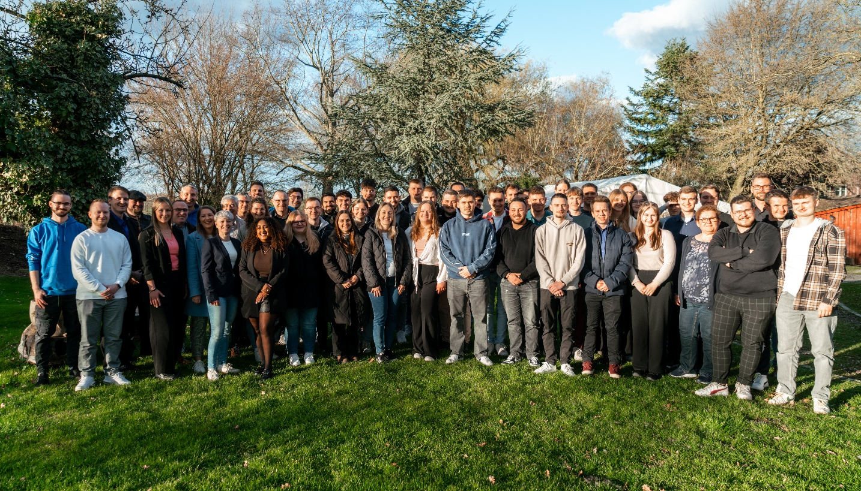
Die 39 Absolventen feierten mit ihren Ausbildern ihren erfolgreichen Abschluss. (Foto: OPTIMA)

Die Absolventen sind: Marius Almasi, Lenyia Druckenmüller, Marius Eichbauer, Tobias Faraone, Leandro Funk, Sebastian Galvas, Fabian Geiersbach, Dennis Geyer, Thea Goldschmidt, Lars Haack, Lara Hahn, Max Hartmann, Lukas Heinke, David Herzog, Max Itzinger, Daniel Klick, Marvin Kröner, Silas Kurz, Luca Maier, Alina Otterbach, Louis Philipp, Jannik Renz, Gabriela Romero Ribeiro, Samuel Rößler, Ronny Rott, Mathias Rudolph, Maximilian Schlossarek, Nils Schmölzer, Cedric Schneck, Lukas Schneider, Anna Schweizer, Ahmad Shaal, Kamilla Shevtsova, Jonah Sprenger, Jennifer Thut, Ruben Weber, Marcel Wolf, Erik Wurst und Thimo Ziegler.
„Ausbildung bedeutet, fachliche Fähigkeiten auszubauen, Verantwortung zu übernehmen und persönlich zu wachsen. Die Absolventen haben ein solides Fundament geschaffen, auf dem sie ihre berufliche Zukunft weiterentwickeln können. Kontinuierliches Lernen, Mut und Neugier bleiben dafür zentrale Bausteine“, sagt Rainer Probst, Teamleiter Ausbildungszentrum.
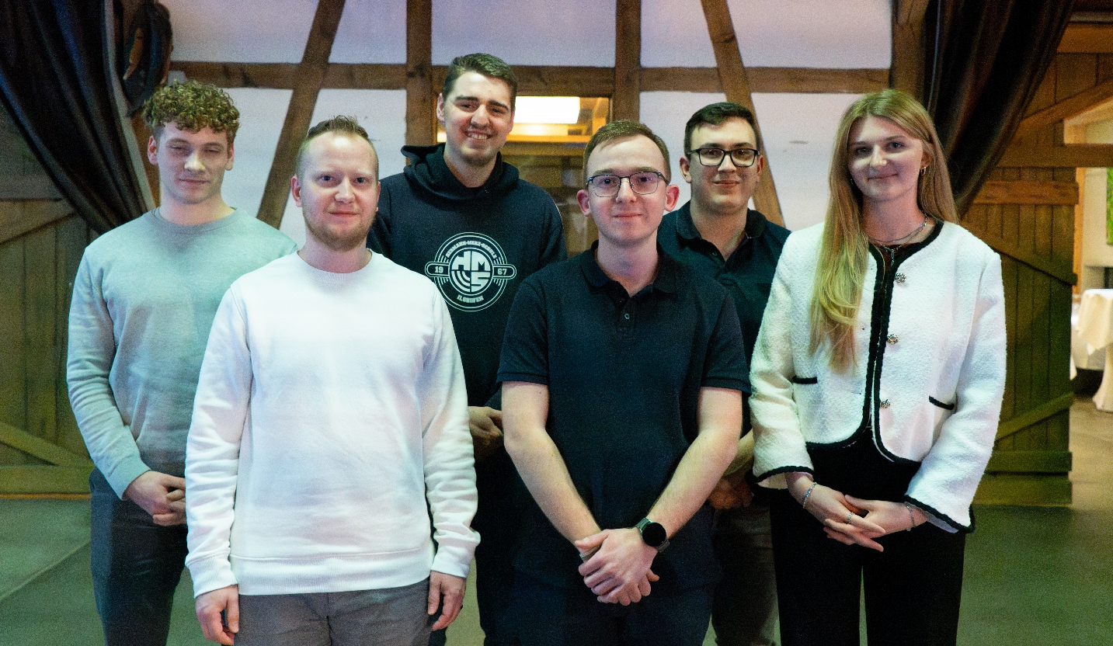
Ein Teil des Optima Abschlussjahrgangs 2025/26 wurde für seine überdurchschnittliche Leistung von der IHK ausgezeichnet: Jonah Sprenger (v.l.n.r.), Mathias Rudolph, Samuel Rößler, Max Hartmann, Lukas Schneider und Thea Goldschmidt. (Foto: OPTIMA)
Optima betont die Bedeutung des Engagements der Ausbilderinnen und Ausbilder, die mit ihrer kontinuierlichen fachlichen Begleitung und persönlichen Unterstützung einen wesentlichen Beitrag zu den erfolgreichen Abschlüssen leisten. Die Förderung eigener Nachwuchskräfte hat im Unternehmen traditionell einen hohen Stellenwert und bleibt ein zentraler Bestandteil der langfristigen Fachkräftesicherung.
Über OPTIMA
Optima ist Technologieführer im präzisen Dosieren, Füllen, Verpacken und im Handling anspruchsvoller flüssiger und fester Produkte. Mit flexiblen und kundenspezifischen Systemen sorgt Optima seit mehr als 100 Jahren dafür, dass wertvolle und empfindliche Güter wie Medikamente, Hygiene- und Medizinprodukte, Lebensmittel oder Kosmetika weltweit bei den Menschen ankommen, die täglich auf diese Produkte angewiesen sind.
3.700 Experten tragen am Hauptsitz in Schwäbisch Hall sowie an über 24 Standorten im In- und Ausland zum weltweiten Erfolg von Optima bei. Die gemeinsame Mission „We care for people“ steht dabei im Vordergrund.

Pressekontakt:
OPTIMA packaging group GmbH
Denise Fiedler
Group Communications Manager
pr-group@optima-packaging.com
www.optima-packaging.com

